ŠPORTNI DAN 5. RAZREDI
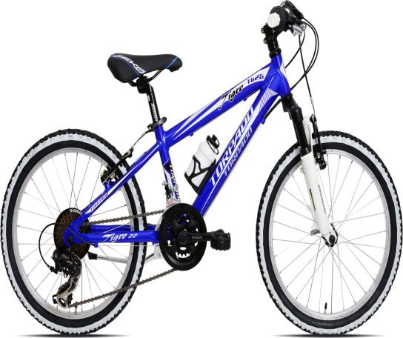
V četrtek, 18.4.2019 organiziramo za učence 5.a in 5.c razreda, ter v petek, 19.4.2019 za učence 5. b razreda športni dan - kolesarjenje. V okviru športnega dneva bomo izvedli vožnjo na spretnostnem poligonu in teoretični del kolesarskega izpita.
Zbor v šoli: 8:20
Aktivnosti: 8:20 – 12:40
Oprema: čelada, brezhibno pripravljeno kolo, upor. ime in geslo za opravljanje teoretičnega dela izpita, primerna oblačila in obutev, nahrbtnik z dodatno pijačo in sadežem ali sadno rezino.
UČENCI SO TRENUTNO BREZ KOLESARSKEGA IZPITA, KAR POMENI, DA SE NA ŠPORTNI DAN IN IZ ŠPORTNEGA DNEVA DOMOV NE SMEJO PRIPELJATI NA KOLESU (ZA TO POSKRBIJO STARŠI )!
Učitelji športa in razredničarke 5. R

